Ишбаев Мухамат
г.Нижневартовск

Из списков «без вести пропавших» вычеркнуть

Из деревни Аллабердино Тюльганского района Оренбургской (Чкаловской, в годы войны) области защищать нашу Родину во время Великой Отечественной войны ушли 103 человек. Не все вернулись с той войны. Среди них были два сына моего дедушки Ишбаева Абдрахмана, которых звали Абдрахим и Гайса. Его младший сын Абдрахим служил в пограничных войсках, участвовал в военной кампании против Финляндии и воевал против фашистов в Мурманской области. Во время боевого рейда в тыл немецкого гарнизона в февраля 1942 года он погиб. Его имя увековечено на гранитной плите военного обелиска близ села Алакуртти Мурманской области. Автор этих строк, благодаря долгому и кропотливому поиску через запросы в архив Министерства обороны, Федеральной пограничной службы и другие архивы удалось восстановить биографию дяди.
Из архива ФСБ удалось получить описание последнего боя, во время которого погиб Ишбаев Абдрахим.
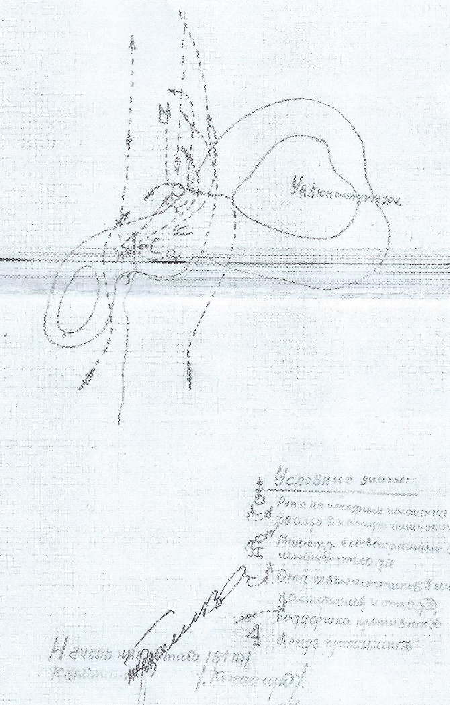

Благодаря этому документу сейчас точно известны координаты боя. Это квадрат 4478 в 20 километрах от села.

В 2015 году участвовал в торжественных мероприятиях, проводимых ежегодно, по случаю освобождения села от немецких захватчиков, побывал на месте последнего боя дяди.
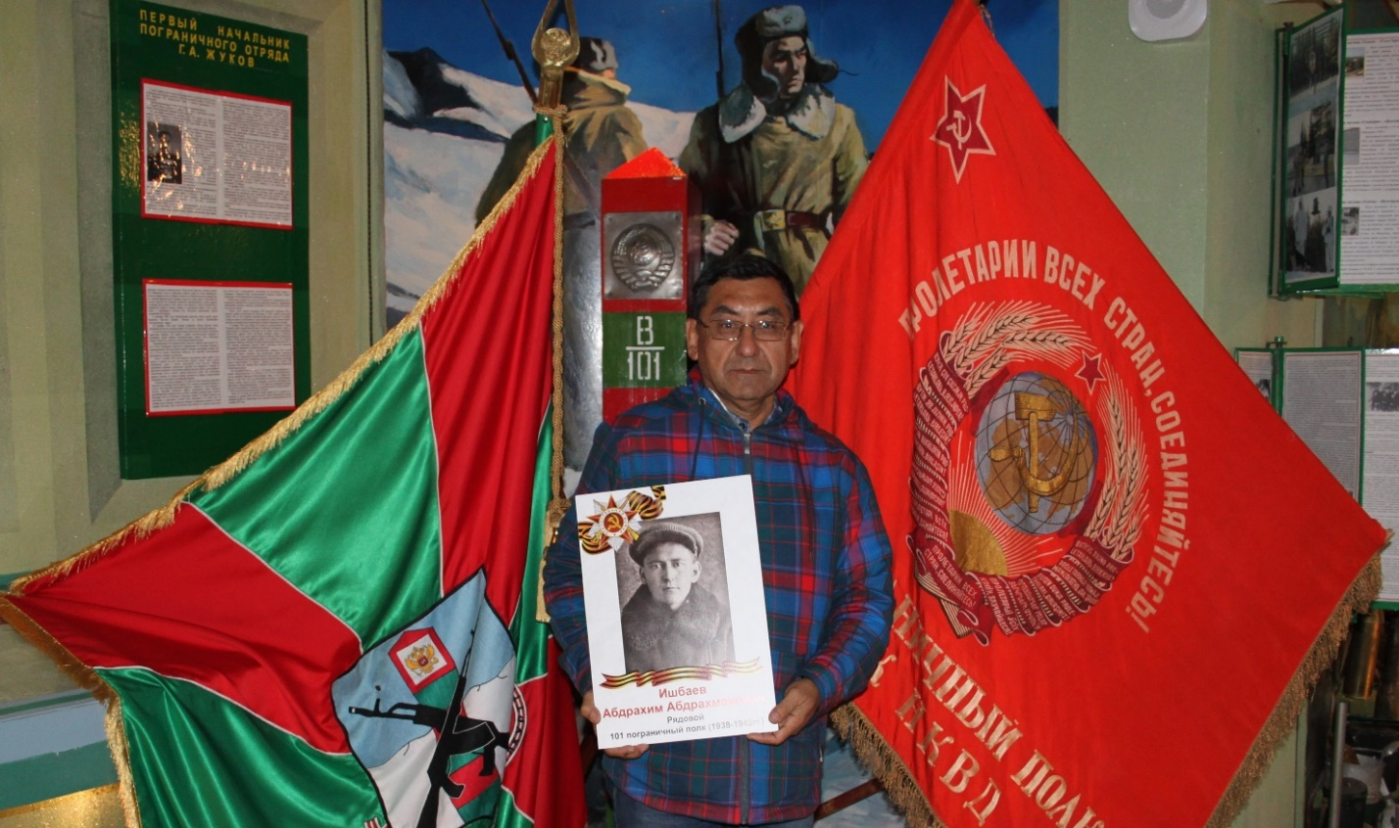
)

В музее боевой славы 101 пограничного полка (Алакуртти)

Судьба Гайсы Ишбаева долгие годы была нам неизвестно, кроме краткой записи «пропал без вести в 1941 году». Розыск по общеизвестным базам данных Министерства обороны, запросы в районный и областной военкоматы результатов не дали. Отовсюду был один ответ «числится без вести пропавшим». Надежда найти обстоятельства и место гибели дяди не покидали меня, потому поиск информации не прекращался.
В начале апреля прошлого года на сайте «Память народа» появились данные о 100 военнопленных, умерших в немецком плену. Документы по ним были рассекречены Министерством обороны и размещены на сайте. Среди этих ста человек есть и наш родственник Ишбаев Гайса Абдрахманович (фамилия записана Ишпаев). Выяснилось, что Гайса погиб в плену в немецком лагере №302, который располагался около польского города Гольчево.
В интернете среди множества материалов по этому лагерю, меня заинтересовала заметка о международной поисковой экспедиции в Польше. Ее целью был поиск мест погребений останков советских военнопленных, умерших в одном из отделений Шталаг №302. Итогом экспедиции стало обнаружение останков 180-ти военнослужащих. Поисковикам удалось, по жетонам и картотеке захоронения, идентифицировать более 120-ти бойцов и командиров Красной Армии. Все они числились пропавшими без вести.
Мне удалось связаться с автором заметки, главным редактором журнала «Военная археология» С.И.Садовниковым. Он подтвердил, что среди умерших советских военнопленных, чьи останки были обнаружены при проведении поисковых работ, был и красноармеец Ишпаев Г.А., погибший в немецком плену 15 марта 1942 года.
Следующее сообщение на мое имя было об открытии мемориальных плит на месте захоронения, на которое приглашались родственники опознанных воинов. От такой возможности я не мог отказаться и сразу дал согласие на участие в мероприятии.
Торжественная церемония с названием «Пусть память живет» была организована под патронажем президента Польши Анджея Дуды и непосредственном руководстве власти гмины (волости) Гольчево (Западно-Поморское воеводство) и прошла 30 июня. По приглашению мэра города Гольчево из России прибыли представители 9-ти семей опознанных бойцов, в числе которых был и автор этих строк.
Проливной дождь не мешал проведению церемонии. Она началась с мессы, которую провел митрополит Щецин-Каменский Анджей Джига. После рапорта почетного караула прозвучали государственные гимны России и Польши, приветствие мэра Гольчево. Представители протестантского, мусульманского и католического, православного духовенства прочитали молитвы.
Официальное открытие мемориала провели мэр Гольчево, депутат Государственной Думы РФ А.Пятикоп, родственников опознанных солдат. Они перерезали ленточку, возложили цветы, зажгли лампады и свечи. Все присутствующие почтили память погибших минутой молчания. В небо были выпущены голуби как символы мира.

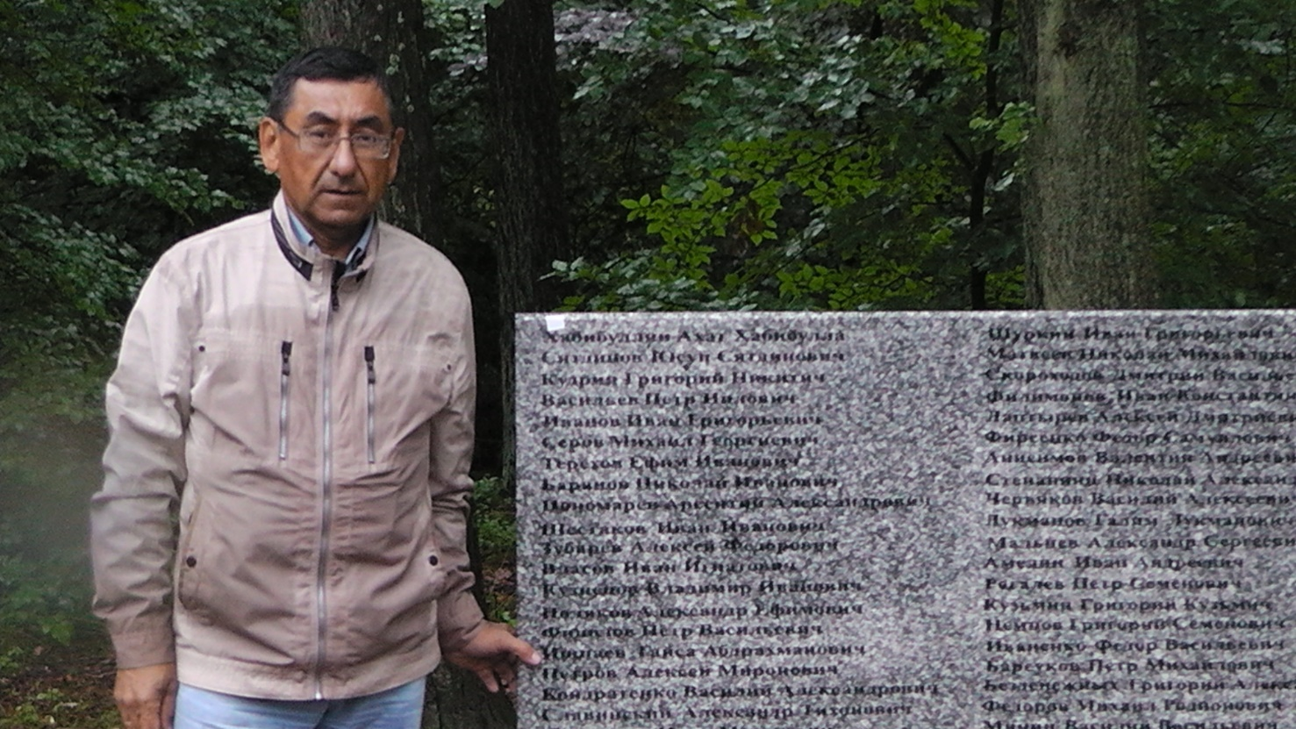
Генеральный консул РФ в Гданске А.Карачевцев во время выступления на мемориальном вечере памяти отметил, что «состоялось очень доброе мероприятие». В своем выступлении мною было сказано, что поисковики, власти Польши и России сделали великое дело, увековечив память солдат и им низкий поклон от благодарных родственников.

Мухамат Ишбаев. Мемориальная доска погибшим воинам ( Польша, г.Гольчево)

В поезде, когда уже возвращался из Польши, разговорились с попутчицей Ниной Васильевной из г.Гусев Калиниградской области. Я поведал историю о поиске дяди и результатах этого поиска. Во время беседы выяснилось, что ее тетя погибла уже в конце войны и они не знают ее судьбу. Меня эта история очень заинтересовала и обещал Нине Васильевне заняться поиском информации о ее тете. И вот что удалось выяснить.
Казадаева Анна Петровна, 1924 г.р., Тамбовская область, г.Котовск. Призвана ГВК г.Тамбова в 1943 году. Служила в 744 стрелковом полку, в пулеметной роте, наводчик, член ВЛКСМ. Умерла от болезни (брюшной тиф) 19.04.1045 года в ИГ-1384. Похоронена на общегоспитальном кладбище города Инстербург (ныне Черняховск), могила № 637.
Имя Казадаевой А.П. увековечено в Книге Памяти по Тамбовскому району Тамбовской области, том 1 (ошибочно написано о гибели в бою 22 апреля 1945г.).
В настоящее время на месте общегоспитального кладбища установлен памятник и выбиты имена Из сайта по памятнику в г.Черняховск можно установить, что в списке захороненных есть Казадаева А.П.
Однако, имя Казадаевой А.П. на памятнике не увековечено, по какой причине – не знаю. Такие случаи есть, например, солдат Календовский В.Ф., умерший и захороненный на том же кладбище, тоже не увековечен.
После выяснения всех обстоятельств и уточнения деталей написал письмо Полевой Нине Васильевне о результатах поиска. Что удивительно: оказалось, что могила ее тети находится в соседнем городе. Нина Васильевна уже побывала на этом месте, возложила цветы. Администрация г.Черняховск обещала увековечить имя Казадаевой А.П. на памятнике.
Какое внутренне чувство не давало мне покоя, беспокоило чувство незавершенного.
По приезду домой еще раз перечитал статью в журнале «Военная археология». Среди увековеченных солдат обратил внимание на данные Денисова Леонтия Петровича, он оказался моим земляком, уроженцем села Борискино Матвеевского района Чкаловской области. Решил о нем узнать больше. Оказалось, что его имя отсутствует в Книге памяти, нет его фамилии и на обелиске на Родине. Решил первым делом обратиться в Борискинскую школу. Учительница Булатова Мария Михайловна посоветовала обратиться в газету, так как в деревне Борискино прямых родственников солдата уже нет. Сотрудник газеты «Новая жизнь» Ирина Николаевна подключилась к моим поискам, разместила мою заметку о поиске родственников. Через несколько дней на заметку откликнулась жительница Сураева Марина Александровна. Она пояснила, что Денисов Леонтий приходится крестным ее матери и родственники солдата проживают в Абдуллино.
Корреспонденты «Новой жизни» обратились к коллегам, в газету «Абдулинские просторы», в которой вышла моя заметка о поиске родственников. Эту заметку прочитал Виктор Пудофеев, племянник солдата Денисова Л.П. Для меня его звонок был неожиданным и радостным от того, что нашлись родственники и мой поиск был не напрасным.
Сейчас мы общаемся с Сергеем Викторовичем Пудофеевым. Ему удалось разыскать довоенную фотографию Леонтия Денисова.

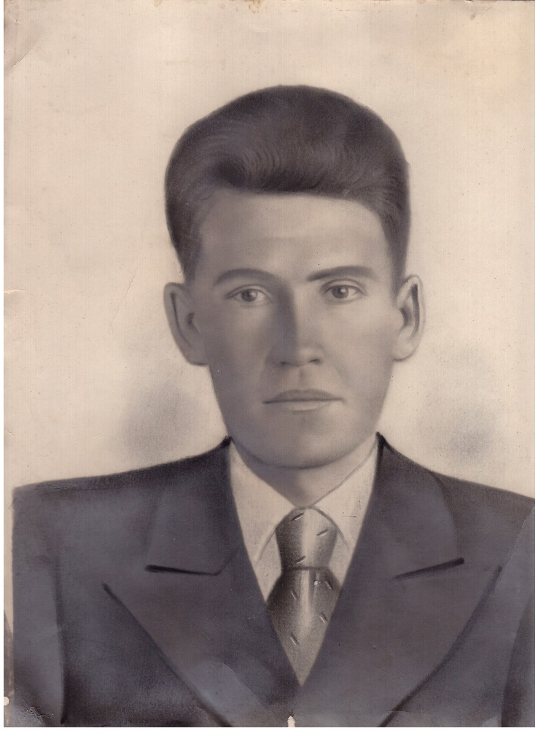
Про Денисова Л.П. мы знаем следующее. Он родился в 1914 году, в деревне Борискино. У него был брат Алексей, сестры Агафья, Матрена, Анна. Жену звали Татьяна, у них была дочь Галина. Леонтий служил в 695 стрелковом полку, в августе 1941 года попал в плен. Погиб в плену 23 февраля 1942 года. Его имя увековечено на памятной доске мемориального комплекса польского города Гольчево.

Заканчивая эту заметку хочется обратиться ко всем, кто не знает судьбу своих родственников. Нужно искать, для этого есть возможности электронных систем поиска, есть неравнодушные люди в архивах, военкоматах, поисковики. Поиск всегда приведет к успеху.

Через эту статью обращаемся к руководителям Матвеевского района Оренбургской области, города Черняховск с просьбой увековечения памяти солдата Денисова Л.П., Казадаевой А.П. отдавших свою жизнь за свободу нашей Родины.

